Практическое занятие №4. Разработка компьютерной модели для уравнения Лапласа методом конечных элементов. Сопоставление результатов расчета исходной задачи МКР и МКЭ.

7.1. Цель практической работы

Разработка компьютерной модели для решения уравнения Лапласа методом конечных элементов (МКЭ). Сопоставление результатов расчета исходной задачи методом конечных разностей и методом конечных элементов.

7.2. Теоретические основы

7.2.1 Постановка задачи.
В настоящей работе решается задача эллиптического типа, рассмотренная ранее (практические занятия №№1и 2) методом конечных элементов (МКЭ).
Постановка задачи включает исходное уравнение и условия однозначности.
Исходное уравнение рассматривается в 2-х мерной постановке.
Исходное уравнение имеет следующий вид:
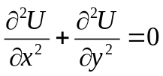 (7.1)
где U – искомая функция,
x, y– пространственные координаты.
Условия однозначности.
Геометрические условия:
(0≤x≤1; 0<y<1);
Граничные условия:
U(x=0,y)= sin(πy)
U(x,y=0)= 0
U(x,y=1)=0
U(x=1,y)=0
Можно показать, что решение данной задачи с приведенными граничными условиями эквивалентно нахождению минимума функционала следующего вида:
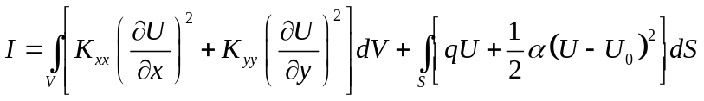 (7.2)
Минимизация функционала (7.2) должна быть проведена на множестве узловых значений (U). Для этой цели воспользуемся процедурой минимизации перед вычислением интегралов. Для этого введем следующие матрицы.
Матрица градиентов:
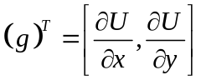 (7.3)
Матрица свойств материала:
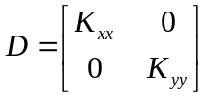 (7.4)
Используя эти матрицы, функционал (7.2) можно переписать в виде:
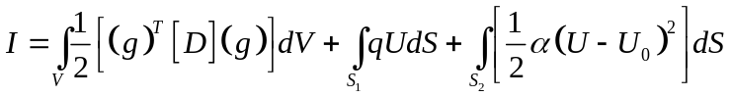 (7.5)
Учитывая, что функции U рассматриваются на отдельных конечных элементах, то обозначим их как U(е) . Интегралы в формуле (7.5) представим в виде интегралов по отдельным элементам:
-(7.6)
где Е – общее число элементов.
Соотношение (7.6) может быть записано в следующем виде:
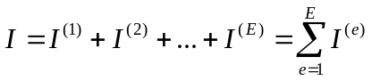 (7.7)
где 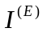 - вклад отдельного элемента в суммарный функционал.
Для минимизации функционала необходимо выполнить следующие действия
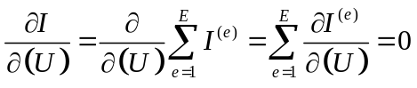 (7.8)
Выразим функции U(e) через узловые значения следующим образом:
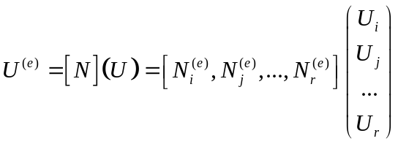 (7.9)
И используя (7.9) запишем выражение для g(e) (матрица градиентов):
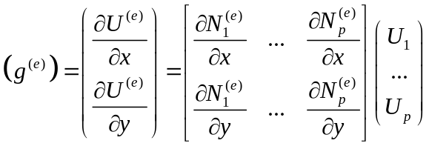 (7.10)
или
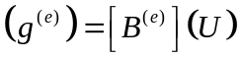 (7.11)
Используя формулы (7.9) (7.11) получим:
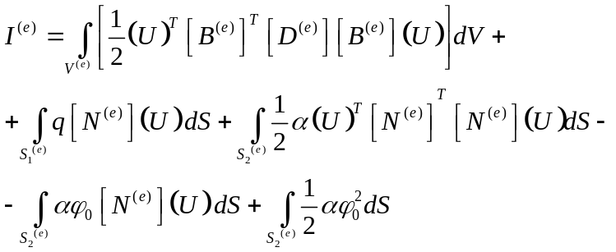 (7.12)
Дифференцируя выражение (7.12) по вектору (U), окончательно получим выражение для определения вклада отдельного элемента в общую сумму
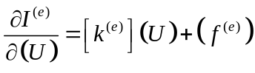 (7.13)
Локальная матрица теплопроводности и вектор правой части в выражении (7.13) для отдельного элемента определяются следующим образом.
Локальная матрица теплопроводности для отдельного элемента:
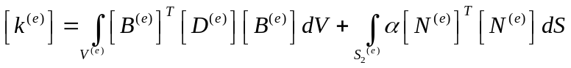 (7.14)
Вектор правой части для отдельного элемента:
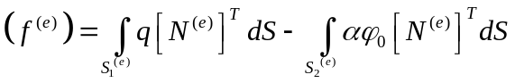 (7.15)
Окончательная система уравнений получается после подстановки соотношения (7.13) в (7.8).
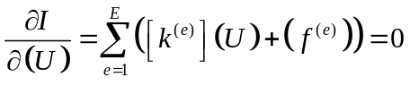 (7.16)
или
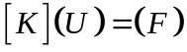 (7.17)
где 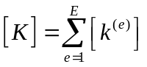 (7.18)
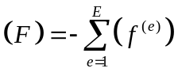 (7.19)
7.2.2 Постановка исходной задачи.
Для построения модели на основе МКЭ был выбран пример решения двумерной задачи Лапласа с граничными условиями 1-го рода. Такая же задача ранее была решена с помощью МКР. Исходная область была задана в виде прямоугольника, так же как и для МКР, чтобы в дальнейшем можно было сопоставить результаты решения. В силу симметричности решения задачи рассматривалась лишь половина прямоугольника рис. 7.1. Граничные условия в узлах № 9, 10, 11 были выбраны в соответствии с законом
u(x)=30 sin(x π): – U₉ =0; U₁₀ =21,213; U₁₁ =30.
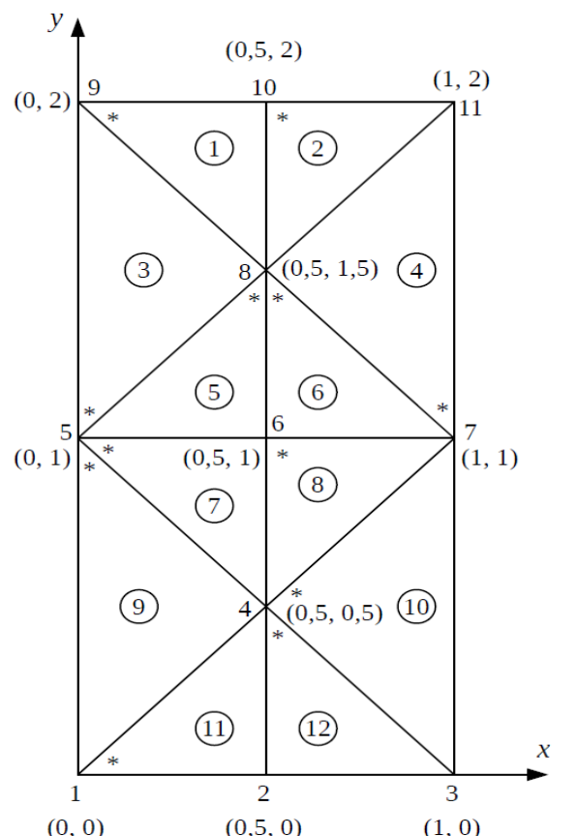
Рисунок 7.1 – Исходная область для расчета уравнения Лапласа с помощью МКЭ.

В качестве конечного элемента был выбран треугольный линейный элемент. Локальная нумерация в конечном элементе начинается с узла, обозначенного звездочкой. Возле каждого глобального номера узла приведены его координаты. Используя формулу (7.10) и (7.11) запишем для выбранного конечного элемента матрицу градиентов и матрицу физических свойств материалов
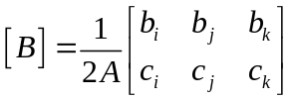 (7.20)
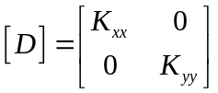 (7.21)
где А – площадь треугольного конечного элемента;
(Xi; Yi), (Xj; Yj), (Xk; Yk) – глобальные узловые координаты конечного элемента;
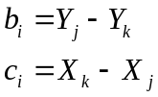 ;
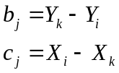;
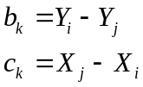.
Подставляя полученные зависимости (7.20) и (7.21) в формулу (7.14), вычислим матрицу теплопроводности:
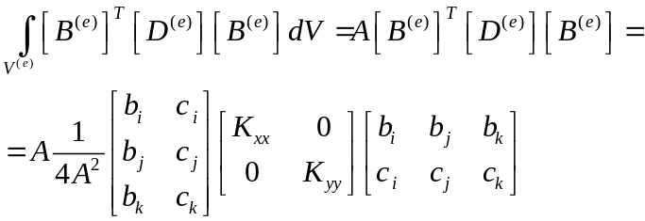 (7.22)

7.2.3 Алгоритм реализации
На основе полученной формулы (7.22) сформируем программу для расчета локальной матрицы теплопроводности по известным глобальным координатам.
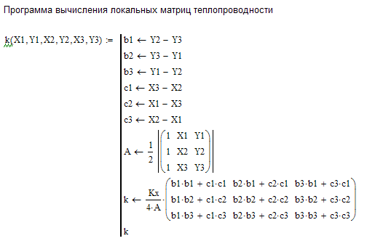
Используя разработанную программу, проведем заполнение локальных матриц числовыми значениями. Для приведенного ниже примера указаны локальные матрицы только для первых пяти элементов рис. 7.2.
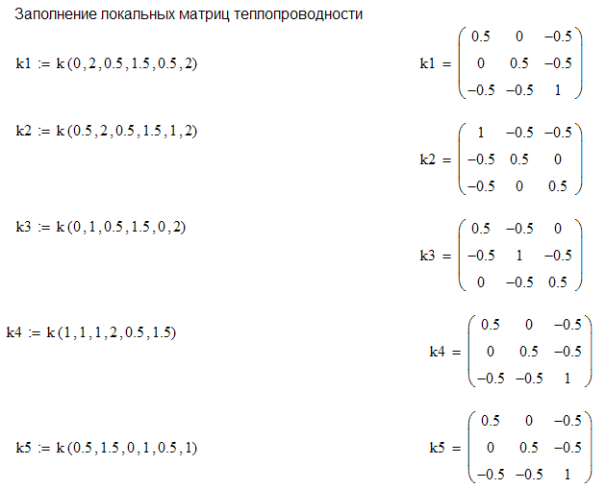

Рисунок 7.2 –Заполнение локальных матриц числовым значениями

Полученные значения для локальных матриц размещаются в структуру глобальной матрицы в соответствии с глобальными номерами узлов исходной области. Ниже приведены сформированные значения глобальной матрицы для первых двух конечных элементов рис 7.3.
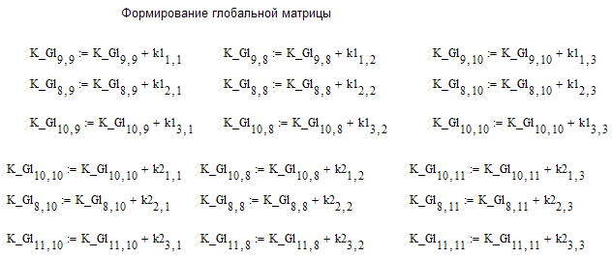
Рисунок 7.3 –Заполнение глобальной матрицы числовыми значениями

В соответствии с заданными граничными условиями 1-го рода проводим корректировку глобальной матрицы и вектора правой части рис. 7.4.
Корректировка включает перенос искомых значений уже известных для узлов 9,10 и 11 и перенос их в правую часть, т.е. выполнение следующих операций:
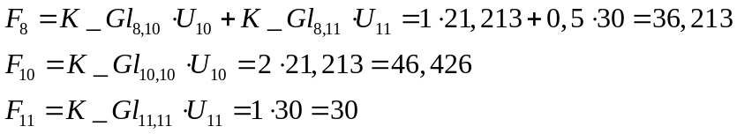
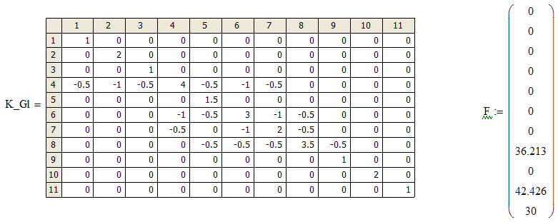
Рисунок 7.4 –Корректировка глобальной матрицы и вектора правой части

Для решения системы линейных алгебраических уравнений была использована стандартная функция по обращению матрицы. Результат решения исходной задачи с помощью МКЭ приведен на рис. 7.5.

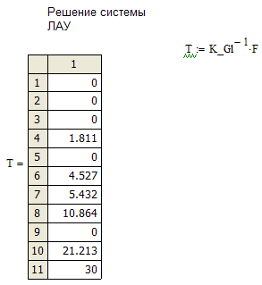
Рисунок 7.5 – Решение полученной системы линейных алгебраических уравнений

7.2.4 Сопоставление полученных результатов вычислений для МКР (метод Либмана) и МКЭ
Полученные результаты расчетов искомой задачи с помощью МКЭ были сопоставлены с результатами вычислений МКР с использованием метода Либмана. Сформированная задача для МКР приведена на рис. 7.6 – 7.7.
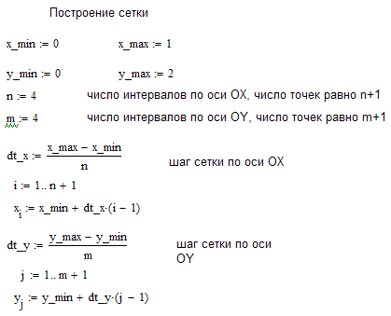

Рисунок 7.6 – Построение сетки для МКР

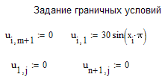
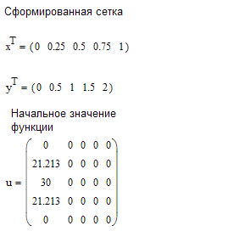
Рисунок 7.7 – Задание граничных условий и сформированная сетка для МКР

Используемая программа для решения уравнения Лапласа методом Либмана приведена на рис. 7.8.

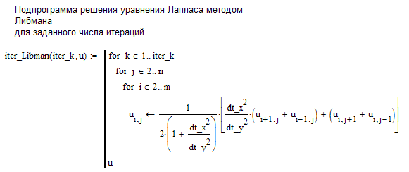
Рисунок 7.8 – Программа для решения уравнения Лапласа м. Либмана

Полученное решение с помощью МКР приведено на рис. 7.9.
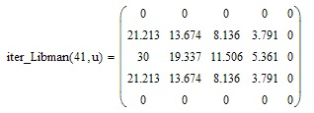
Рисунок 7.9 – Решение исходной задачи МКР

Сопоставление результатов расчетов для МКР и МКЭ приведено на рис. 7.10.
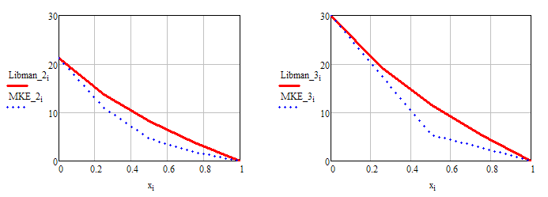
Рисунок 7.10 – Сопоставление решения исходной задачи с помощью МКР и МКЭ

7.3. Порядок выполнения работы

Задание №1. Ознакомиться с теоретическим материалом, изложенным в п. 7.2.1.

Задание №2. Разработать программу для расчета локальной матрицы теплопроводности согласно п. 7.2.3.
Используя разработанную программу, провести заполнение локальных матриц числовыми значениями для исходной области, приведенной в п. 7.2.2.

Задание №3 . Заполнить структуру глобальной матрицы в соответствии с исходной геометрической моделью исследуемого объекта и на основе данных для локальных матриц, полученных при выполнении задания №2. Провести корректировку значений глобальной матрицы и вектора правой части в соответствии с заданными граничными условиями согласно п.7.2.3. Решить полученную систему линейных алгебраических уравнений.

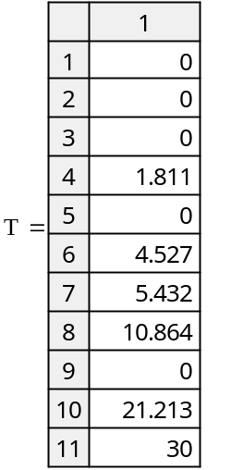
С р а в н е н и е М К Р и М К Э
